

Pressinformation februari 2011. i-LéD Maja

____________________________________________________________

Fox Design presenterar. I-LéD Maja det smarta sättet att belysa utställningar.  
Liten, nätt LED-armatur med rörligt huvud med välavbländat ljus på 1W eller 2W i   
högblank krom med inbyggd driver för montage på elegant lågvoltskena.   
  
Bilderna visar Naturhistoriska Riksmuseet och deras nyligen uppbyggda Polarutställning   
där Fox Design fick leverera belysning till glasmontrarna.  
  
Armaturen finns med fasta spridningsvinklar från 10 grader till frostad bredstrålande.

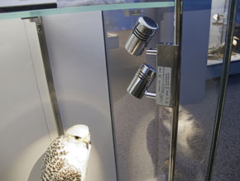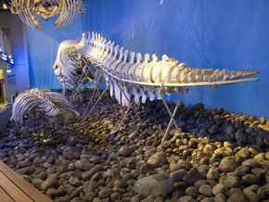

Finns med enkel, dubbel eller trippelarmatur.

Utmärkt för vitrin-, tavelbelysning.

* Färgåtergivning: Ra 80
* Färgtemperatur: från 3000 K och uppåt.
* Min. 50.000 timmars livslängd på LED-modulen när 70% av ljuset återstår.
* Ljuskälla: Cree LED 1 eller 2W per armatur.

Ladda hem högupplösta bilder och text från MyNewsDesk nedan, eller följ denna länk:  
<http://www.mynewsdesk.com/se/pressroom/foxdesign/pressrelease/list>



**För mer information, kontakta:**Tore Larsson, VD,  08-440 85 41, [tore@foxdesign.se](mailto:tore@foxdesign.se)  
Jesper Nörthen, produktchef, 070-323 08 93, [jesper@foxdesign.se](mailto:jesper@foxdesign.se)

**Kort om Fox Design AB:**   
Fox Design AB är ett helägt svenskt företag som tillverkar och marknadsför belysningsarmaturer för offentlig inomhus- och utomhusmiljö. Armaturerna är dels egenproducerade, dels tillverkade av företag som Fox Design AB representerar i Sverige, nämligen Focus Lighting, Wila, Bruck, samt LineaLight Group med varumärket i-LèD. Dessutom representerar vi Planet Lighting i alla nordiska länderna. Fox Design AB eftersträvar genomgående högsta kvalitet i design, materialval och funktion.

**Fox Design AB :** Tellusgången 8  | 126 37 Hägersten  |  Tel:  08 - 440 85 40  |  Fax: 08 - 24 22 33  |  E-mail: [info@foxdesign.se](mailto:info@foxdesign.se)